**

*Шуточная, но познавательна история!*

*«От жуков до кузнечиков: Кто опыляет цветы, и какую плату они берут с растений?»*

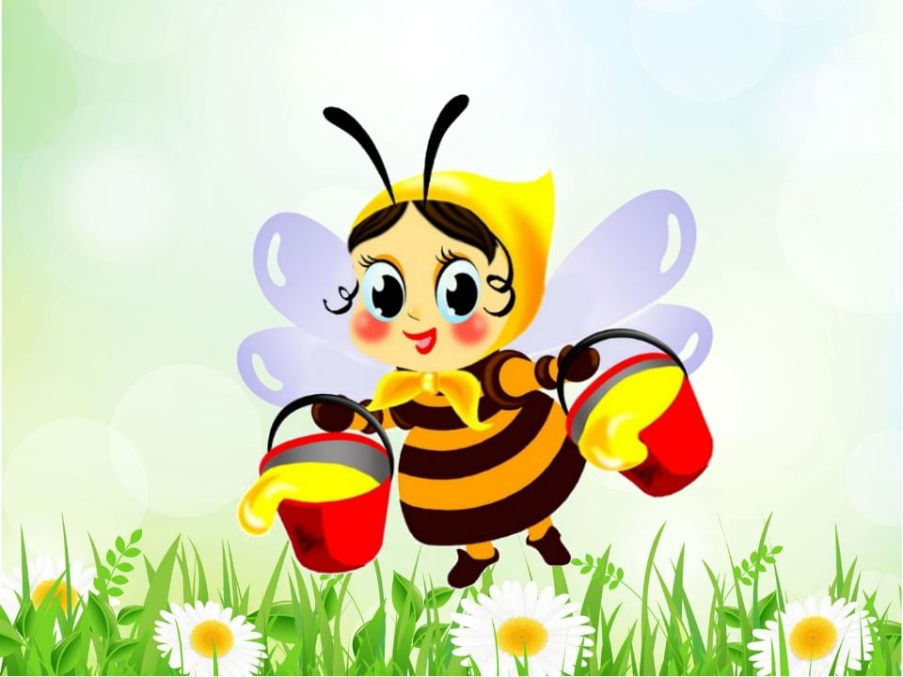

Растения — очень хитрые организмы, даром, что мозга не имеют.

**Ещё издавна многие из них сообразили, что размножаться при помощи ветра ну очень затратно, дешевле подкупить животных парой капель сладкого нектара.** И вот, миллионы лет спустя, среди членистоногих образовалась целая индустрия по переработке драгоценной жидкости и опылению растений.

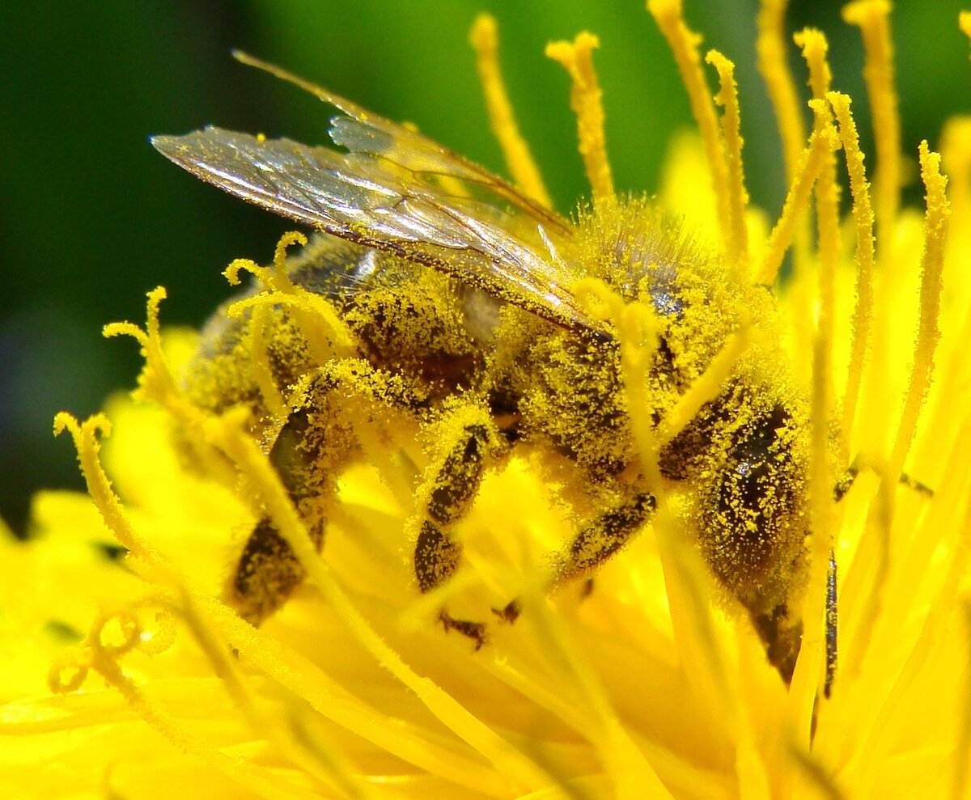

*Кажется, я переборщил с пыльцой...*

Самых востребованных специалистов легко заметить, они носят жёлто-чёрную униформу. **Пчёлы, осы и шмели предпочитают питаться нектаром с цветов-медоносов, элитной группы энтомофильных (читай, опыляемых насекомыми) растений.** Эти цветы производят много легкодоступного и вкусного сахара, поэтому перепончатокрылым не нужны ни длинный хоботок, ни изящная фигурка. **Но это не значит, что эти ребята будут халтурить, они работают не на себя, а на большую семью, поэтому пчела за свой трудодень может обработать до 4000 цветов!**Естественно, каждый из них получит свою дозу пыльцы и будет опылён.

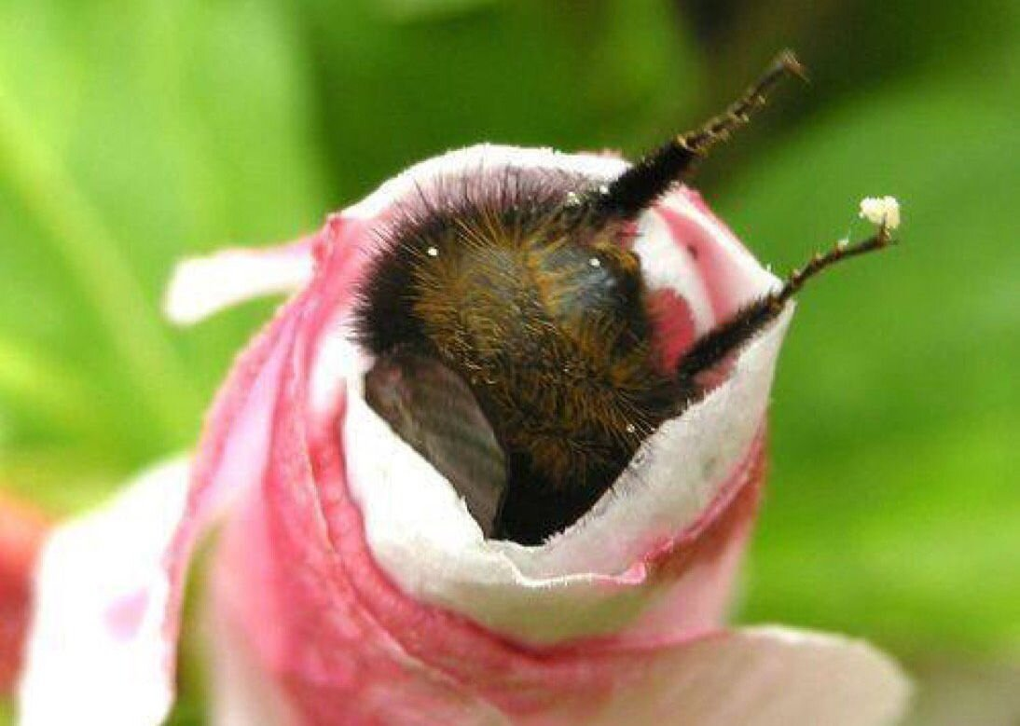

*Лёха, помоги выбраться из цветка!*

**Бабочки тоже способны перекусывать с медоносных растений, но предпочтение они отдают цветкам трубчатым или воронковидным: василькам, астрам, артишокам и куче других.** Эти фотосинтезирующие красавцы производят не очень много нектара, да и добыть его непросто, амброзия находится на самом дне трубки из лепестков. **Пролезть туда очень сложно, но бабочке это и не нужно, ведь она обладательница шикарного насоса, по ошибке названного хоботом.** Достаточно опустить его вглубь цветка и насосаться живительной жидкости, удобно!

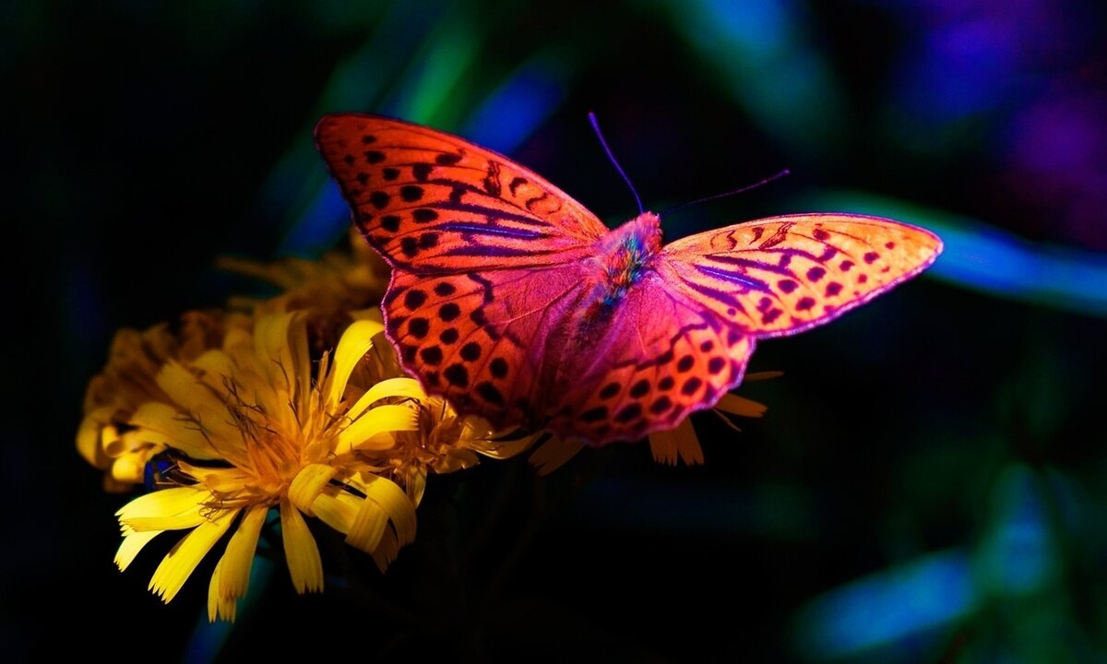

*А ещё бабочки практически монополизировали ночные цветы.*

Удобнее живётся только мухам — у них вообще никакой конкуренции. **Опыляемые мухами цветы, например, раффлезия Арнольда, божественно благоухают тухлятиной и выглядят как огромные куски мяса.** На такую красоту способны позариться лишь другие мухи. К счастью, в наших широтах экваториальное чудо не водится

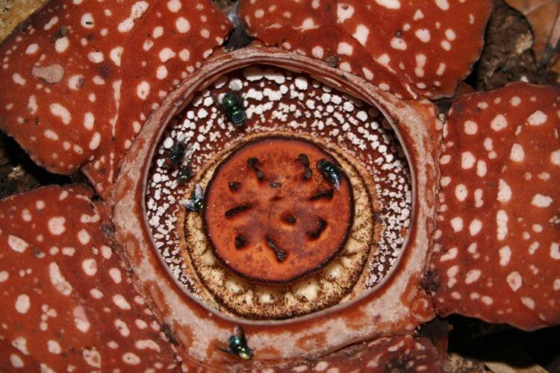

*Ураа, халявное мяско подвезли!*

А вот жуки с нектаром не дружат, их грызущие ротовые аппараты плохо приспособлены под потребление жидкой пищи. И это при том, что именно жучары ещё в мезозое первыми догадались питаться новомодными покрытосеменными. **Сегодня лишь пыльцееды, бронзовки да ещё несколько семейств опыляют цветы. Свою плату они берут той же самой пыльцой и молодыми частями растения.**

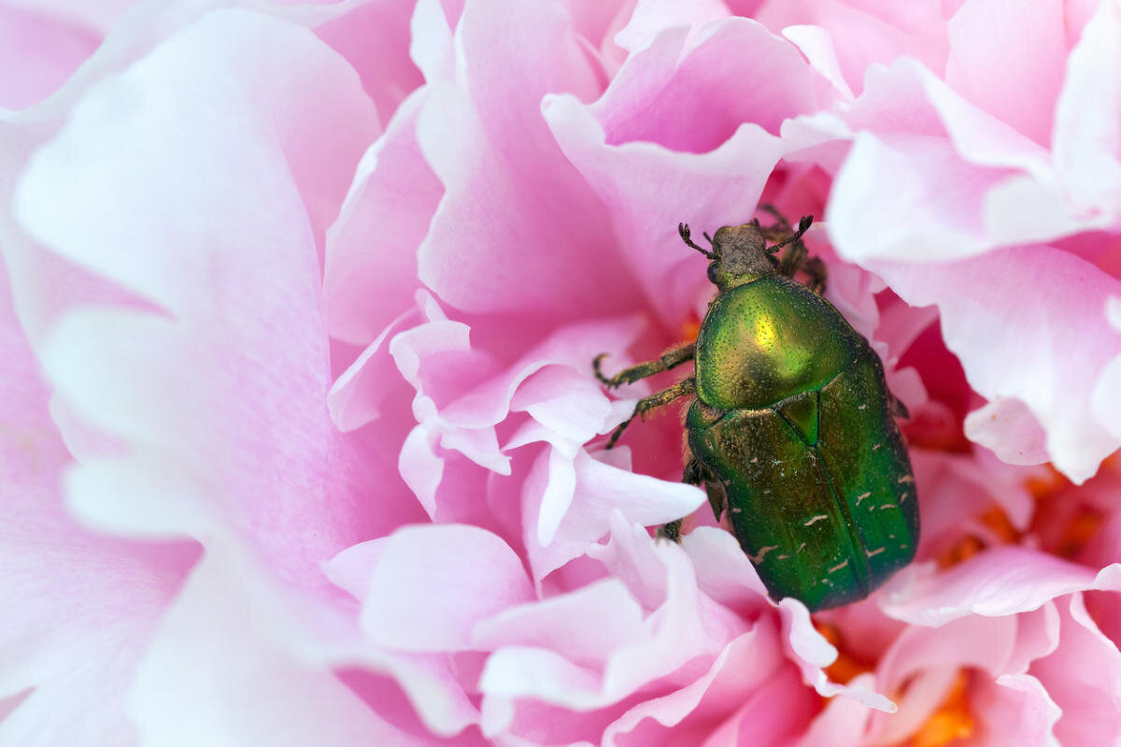

*Опыление заказывать будете?*

На этом ряды опылителей растений не кончаются. **В 2015 году китайские учёные выяснили, что в опылении некоторых растений участвуют даже кузнечики, всемирно признанные сельскохозяйственные вредители.**Прыгуны из рода планетоптера оказались неожиданно галантны по отношению к растительности. **Они аккуратно сгрызают пыльцу цветка, но не трогают другие его части.** Часть половых клеток прилипает к травоядному насекомышу и перепрыгивает вместе с ним на другой цветок.

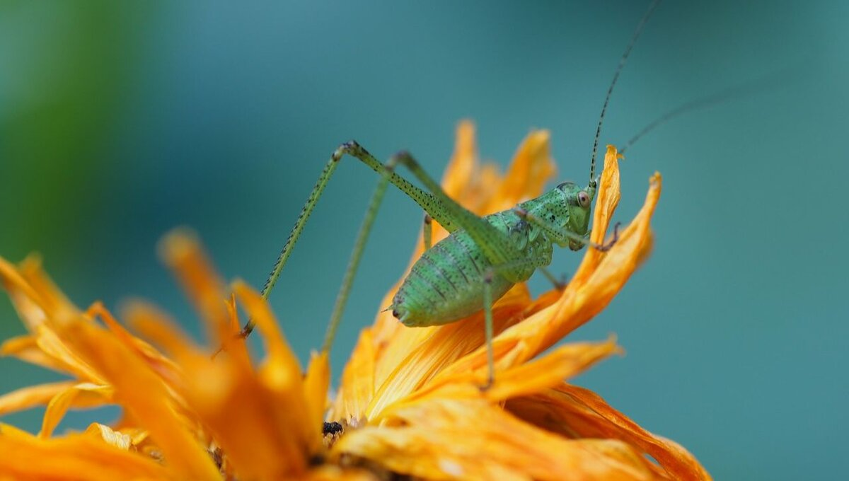

Тот самый кузнечик из китайских исследований.

Чему нас учит эта история? Тому, что **каждый цветок — маленькая продуктовая база, обеспечивающая выживание десяткам маленьких животных.** И если его уничтожить, жизни этих маленьких созданий окажутся под угрозой. А если не срывать красивые растения, останутся довольны и люди, и насекомые.